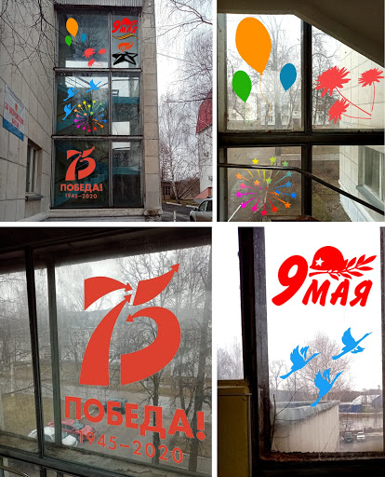
Школьники
превратят окна своих домов
в галереи памяти и благодарности

1 мая стартует Всероссийская акция «Окна Победы». Активисты Российского движения школьников предложили украсить окна своих домов вырезанными из бумаги силуэтами самых известных памятников и фотографий Великой Отечественной войны.
Юные дизайнеры, участники детского пресс-центра РДШ, создали макеты силуэтов известных памятников, посвященных Великой Отечественной войне, которые можно вырезать и разместить в окнах домов. Среди макетов – «Родина-мать» на Мамаевом кургане, Мемориал «Защитникам Советского Заполярья в годы Великой Отечественной войны» («Алёша»), «Премиловская высота» в Яхроме, «Тыл – фронту» в Магнитогорске, памятник Жукову, «Ржевский мемориал» и многие другие.
2020-ый год – Год памяти и славы. До юбилея великой Победы осталось чуть меньше двух недель, но именно 9 мая в этом году на улицах городов не пройдут торжественные парады и «Бессмертный полк».
Разместив узнаваемые фигуры памятников, фотографий, школьники предлагают таким образом всем вместе выразить благодарность всем, кто сделал возможным наше мирное настоящее.
Среди предложенных силуэтов есть фигурки «Журавль» и «Журавлиный клин». Российское движение школьников предлагает в память обо всех участниках войны разместить на окнах журавлей по числу членов вашей семьи, принимавших участие в Великой Отечественной войне.
Фотографии оформленных окон участники акции размещают в социальных сетях с официальным хэштегом #ОКНА_ПОБЕДЫ и #РДШ со словами благодарности героям, тематическими текстами в преддверии Дня Победы
РДШ обращается к родителям, с просьбой поддержать инициативу детей. Все мы в преддверии теплых дней помыли окна и может быть немного жалко клеить и рисовать на них. Но гораздо важнее передать детям уважение и благоговение перед подвигом предков, передать память о великом событии. Мы призываем родителей вместе с детьми принять участие в этой акции.
Кроме того, участники «Окон Победы» могут присоединиться к флешмобу АО «МОСГАЗ». Для этого на окне надо нарисовать или разместить изображение Вечного огня и разместить фотографию работы на своих страницах в социальных сетях Instagram или ВКонтакте с официальным хештегом флешмоба #рисуемсмосгазом. Авторов самых популярных работ столичные газовики пригласят на торжественную церемонию профилактики Вечного огня в Александровском саду после стабилизации эпидемиологической обстановки.
Если нет возможности выйти в этот день на улицы своей страны, то можно улицу превратить в галерею памяти и благодарности, где каждое окно станет рамой для вашей уникальной художественной композиции.
Организаторы акции – Федеральное агентство по делам молодежи, Российское движение школьников, Благотворительный фонд «Память поколений».

Информационная справка:

Общероссийская общественно-государственная детско-юношеская организация «Российское движение школьников» создана указом Президента РФ Владимира Путина 29 октября 2015 года. Цель организации заключается в совершенствовании государственной политики в области воспитания подрастающего поколения и содействии формированию личности на основе присущей российскому обществу системе ценностей.
В настоящий момент Российское движение школьников объединяет свыше 500 000 детей и 19 000 образовательных учреждений из 85 субъектов РФ и реализует 27 федеральных проектов различной направленности: экология, добровольчество, медиа, спорт, дизайн, самоуправление. Три проекта входят в национальный проект «Образование».

